2024品牌强国论坛暨
中国创新品牌500强发布会
邀 请 函

尊敬的 女士/先生：

您好！
“2024品牌强国论坛”将于2024年3月30日在北京举行，组委会诚挚地邀请您和贵企业作为嘉宾出席论坛。
本次活动由专业品牌评价机构Asiabrand发起主办，中国亚洲经济发展协会、《环球时报》社和中国经济新闻联播网联合主办，论坛以“赋能品牌产融发展”为主题，届时将隆重发布“2024中国创新品牌500强”等研究成果，揭晓年度品牌创新企业家，树立品牌榜样，弘扬创新精神，讴歌品牌人物。
鉴于贵企业在品牌建设方面的突出成就，经相关部门及媒体推荐，贵企业品牌已入围“2024中国创新品牌500强”，并可申请论坛活动其他奖项。
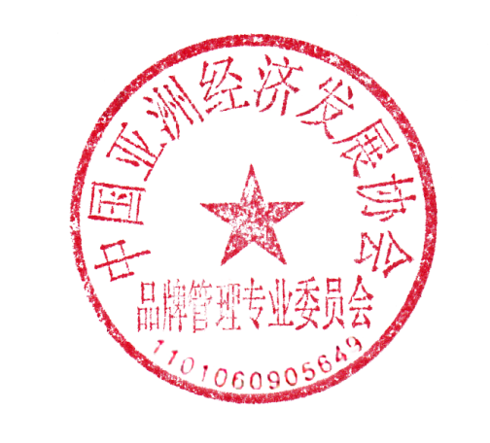
望接到邀请后，于五个工作日内与组委会秘书处取得联系，按要求填写《申报表》，并提交相关申报资料。
特此邀请。

品牌强国论坛组委会
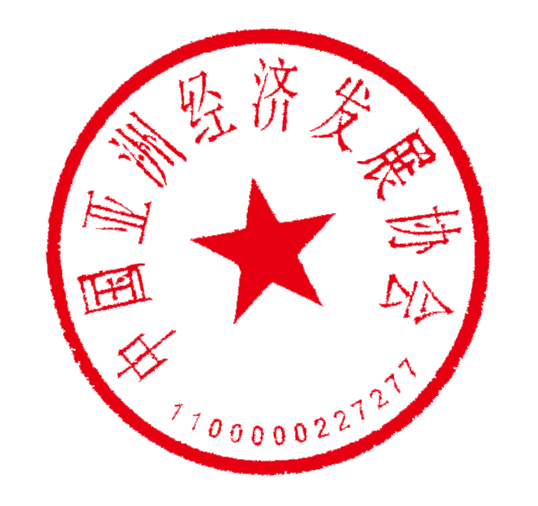
中国亚洲经济发展协会品牌管理专业委员会
2024年3月

